Agritec Plant Research s.r.o.
Zemědělská 2520/16
787 01 ŠUMPERK
Polní den luskovin, Polní den lnu a konopí a Polní den kmínu v Šumperku
Tisková zpráva, 30. 6. 2023
Agritec za podpory České technologické platformy rostlinných biotechnologií uspořádal ve svém areálu v Šumperku Polní dny Agritec, které se konaly tradičně ve dvou dnech.
Ve středu 28. června 2023 proběhl Polní den luskovin ve spolupráci s Asociací pěstitelů a zpracovatelů luskovin z.s. Účastníci byli v úvodních přednáškách v sále společnosti Agritec seznámeni s aktuálními informacemi v oblasti pěstování luskovin a s probíhajícím projektem Legume-cereal intercropping for sustainable agriculture across Europe (LEGUMINOSE, https://www.leguminose.eu/), jehož je Agritec Plant Research s.r.o. spoluřešitel. Přímo na poli pak byly návštěvníkům představeny odrůdové zkoušky a pokusy zaměřené na ochranu proti chorobám, škůdcům a plevelům.
Ve čtvrtek 29. června 2023 obdobně proběhl Polní den lnu a konopí – spolupořadatel Svaz lnu a konopí ČR, z.s. a Polní den kmínu – spolupořadatel Český kmín, z.s. Odborníci zabývající se uvedenými plodinami prezentovali ve dvou sálech společnosti Agritec výsledky výzkumu v oblasti pěstování, zpracování, agrotechnických opatření a ochrany porostů kmínu, lnu a konopí. Přímo na poli si potom účastníci Polních dnů prohlédli polní pokusy se lnem, konopím a kmínem.
Nedílnou součástí Polních dnů luskovin, lnu, konopí a kmínu bylo vždy zakončení diskusí nad připraveným občerstvením v areálu společnosti.
I letos byla účast na Polních dnech Agritec hojná. Zúčastnili se zástupci z řad tuzemských i zahraničních farmářů, prodejců a výrobců osiv a přípravků na ochranu rostlin. Nechyběli ani zástupci akademické sféry a studenti.
Děkujeme všem účastníkům našich Polních dnů a těšíme se setkání na Polních dnech Agritec 2024.
Kontaktní osoba
Jiří Čížek
knihovník
Agritec Plant Research s.r.o.
E-mail: cizek@agritec.cz
Tel.: 583 382 144
Fotodokumentace
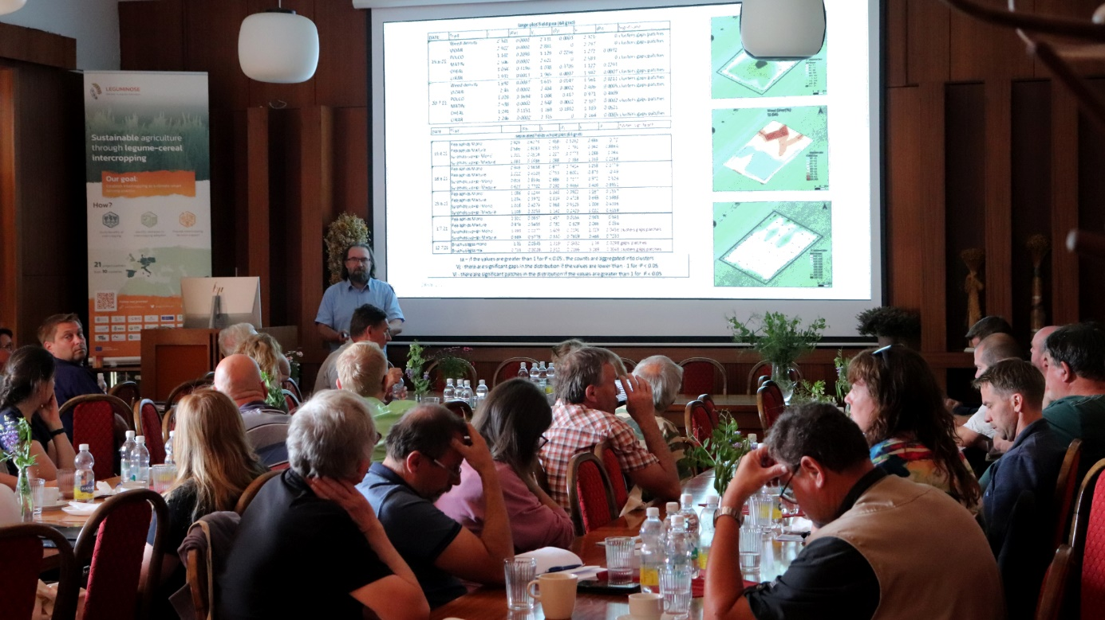
Polní den luskovin – přednášky ve velkém sále
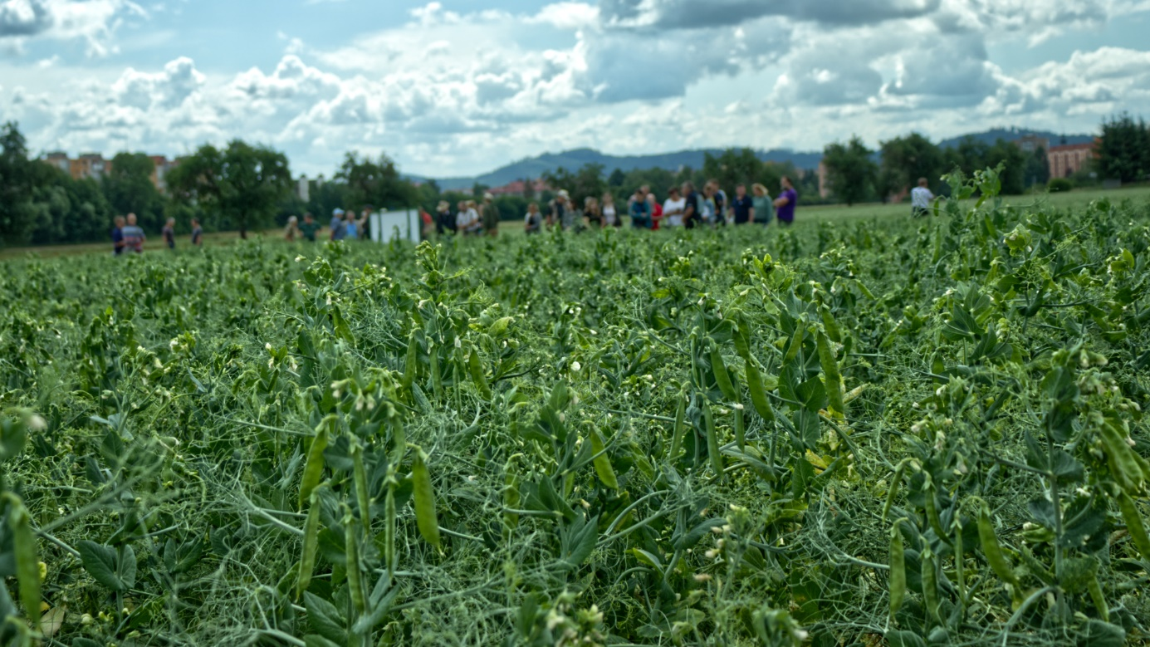
Polní den luskovin – prohlídka porostů
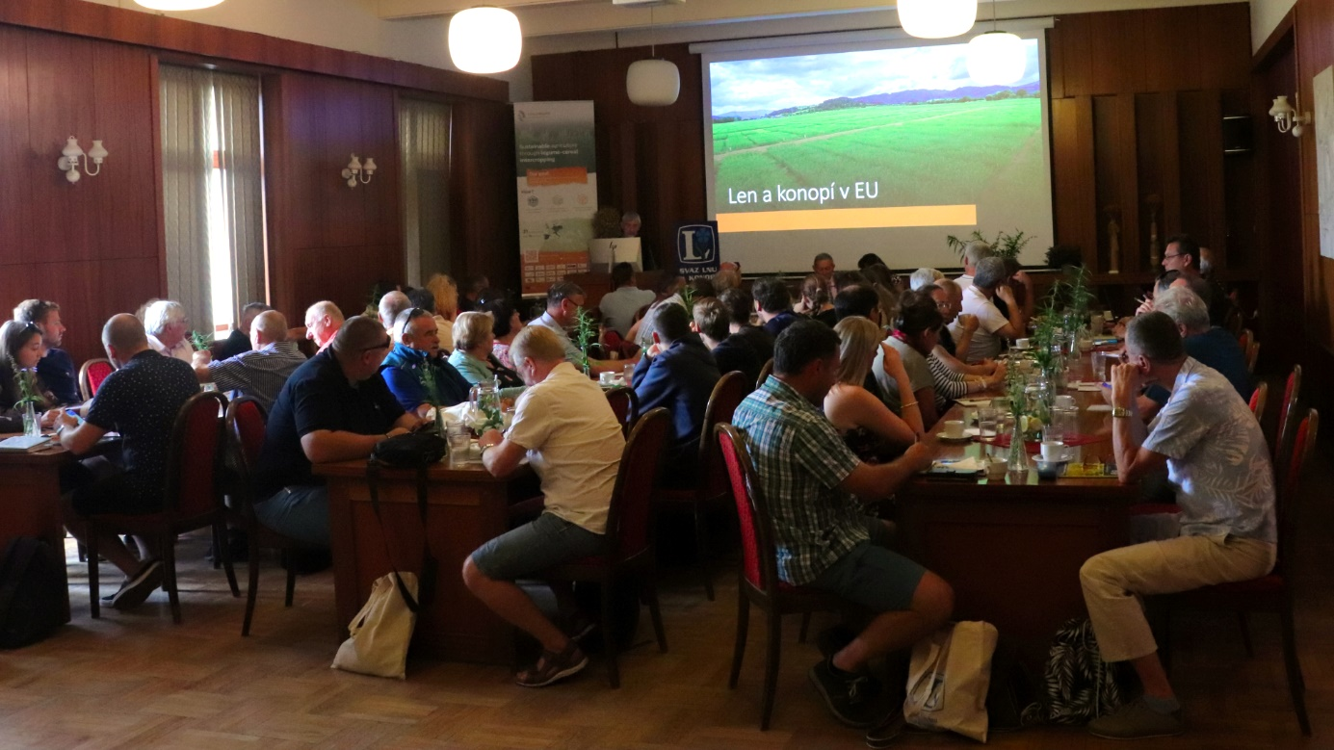
Polní den lnu a konopí – přednášky ve velkém sále
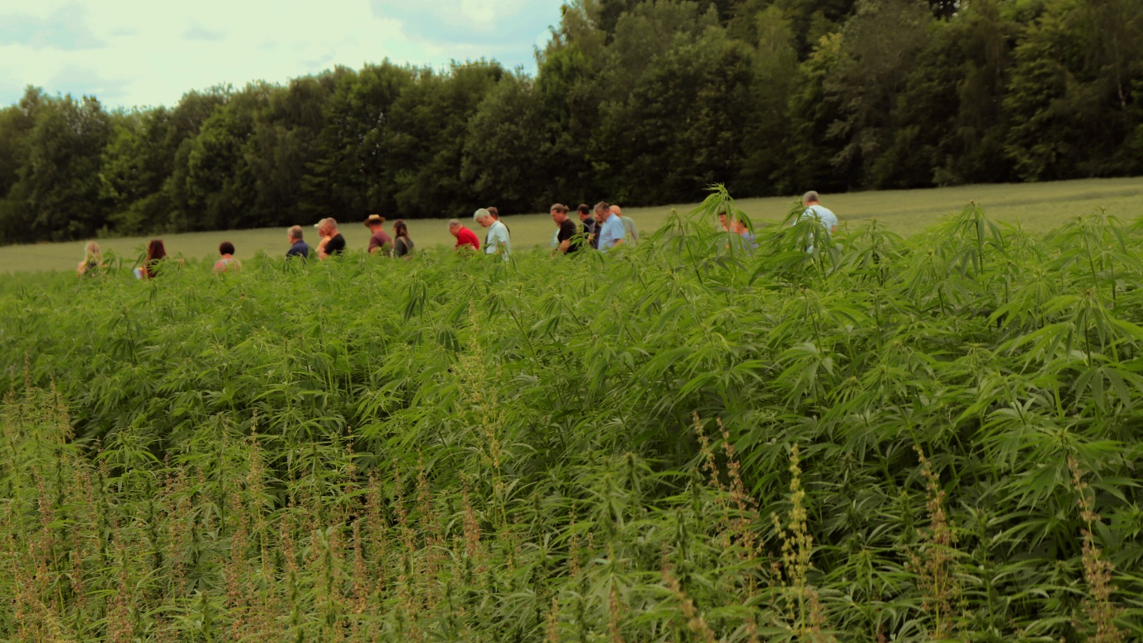
Polní den lnu a konopí – prohlídka pokusů
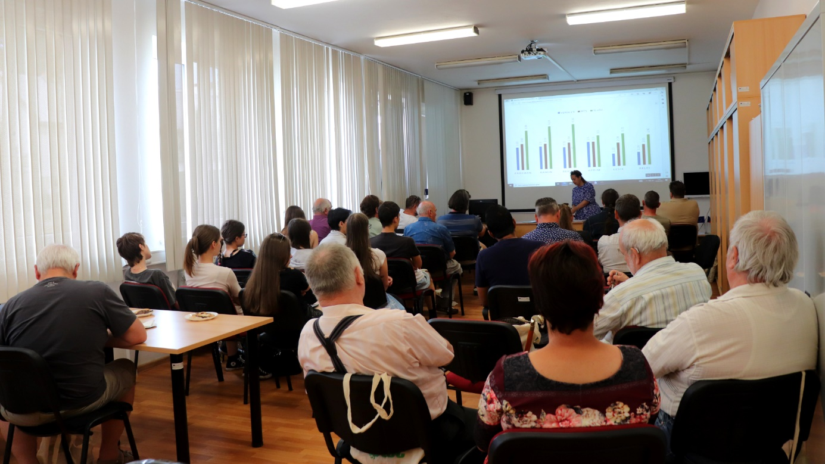
Polní den kmínu – přednášky v malém sále
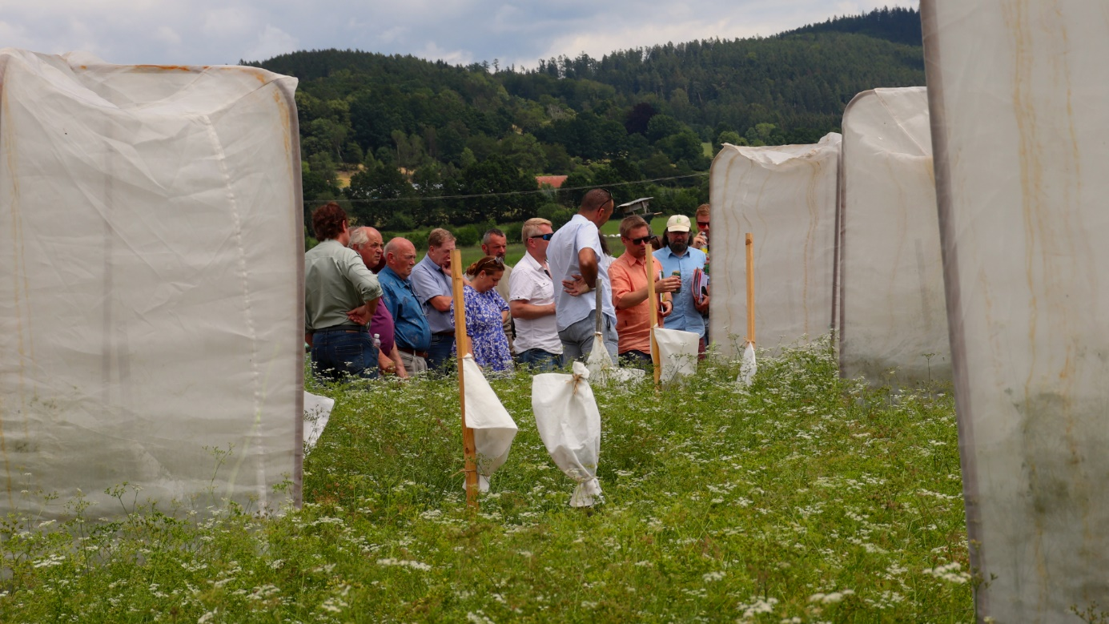
Polní den kmínu – prohlídka pokusu

